杀蟑实力派！榄菊杀蟑科普整合营销传播
广 告 主：榄菊
所属行业：日化
执行时间：2020.07.21-08.21
参选类别：跨媒体整合类
营销背景
有蚊子用榄菊深入人心，奠定了榄菊38年作为居家消杀行业领导品牌的基础。而杀蟑作为一个新兴的消杀细分领域市场，虽然存在广泛的潜在需求，但一方面消费者对科学杀蟑的认知不足，另一方面杀蟑市场国内外品牌竞争激烈，如何在杀蟑品类营销传播高峰期，通过科学杀蟑的科普营销抢占消费者心智，并成功占领榄菊专业杀蟑的领导地位尤为关键。
营销目标
通过本次榄菊杀蟑科普营销需要实现两大目标，一是实现传播期内榄菊在知乎和小红书平台的声量超越竞品，二是实现榄菊杀蟑的专业化形象构建。
策略与创意
本次传播借势大众健康意识提升的大传播环境，以专业杀蟑领导者形象紧跟时下健康科普热潮，深化榄菊专为中国家庭有效杀蟑的科普营销。一方面通过“杀蟑实力派”主题提炼突显榄菊杀蟑品类的领导者地位，从38年中国品牌实力、专为中国家庭设计、适合中国环境、高效杀蟑、杀蟑专利五个维度进行实力派的内容演绎；另一方面联动知乎、小红书和新华社三大核心平台进行专业杀蟑内容的深度共创，让榄菊「杀蟑实力派」专业形象的领导者地位强势出圈。
执行过程/媒体表现
引爆阶段——榄菊X知乎实力派科普，全面解锁科学杀蟑五大新知
新知一：杀蟑提问引爆榄菊杀蟑热度，榄菊知乎大咖提问火爆上线，医学健康、生物学、测评类KOL踊跃加入科普高效杀蟑螂的干货知识。榄菊杀蟑品牌提问2次冲上知乎热榜后趁势上线专题页，上线一周4100多万的关注成为知乎最受欢迎的杀蟑科普。
新知二：知乎日报扩散榄菊杀蟑与大V共创内容，在榄菊实力杀蟑百科大全科普知识的极速升温下，知乎日报官方微信发布的榄菊杀蟑科普大V精选内容，一天内便收获了10万+的阅读量。
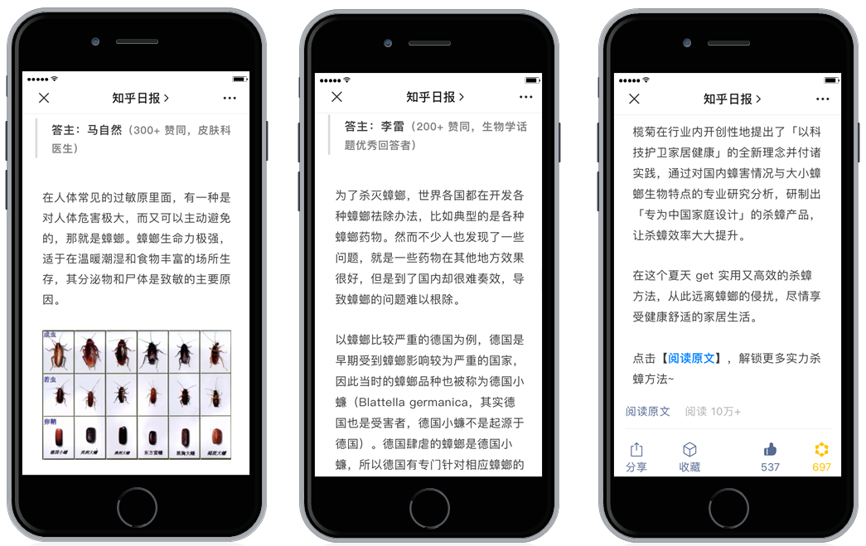
新知三：联合发布杀蟑百科全书提升品牌影响力，榄菊联合知乎共同发布《国民杀蟑百科全书》，
专业杀蟑科普内容引发各核心媒体平台转发扩散。
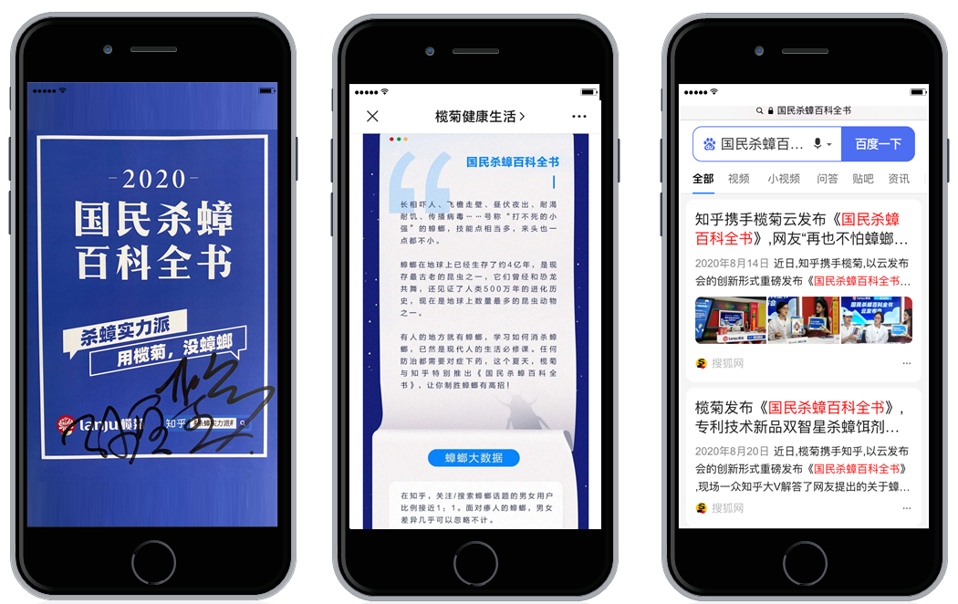
新知四：跨平台杀蟑百科云发布会实力出圈，四大直播平台同步启动《国民杀蟑百科全书》发布会，更邀请知乎大V和榄菊研发专家，与网友实时互动在线科普最适合中国家庭的杀蟑技巧。
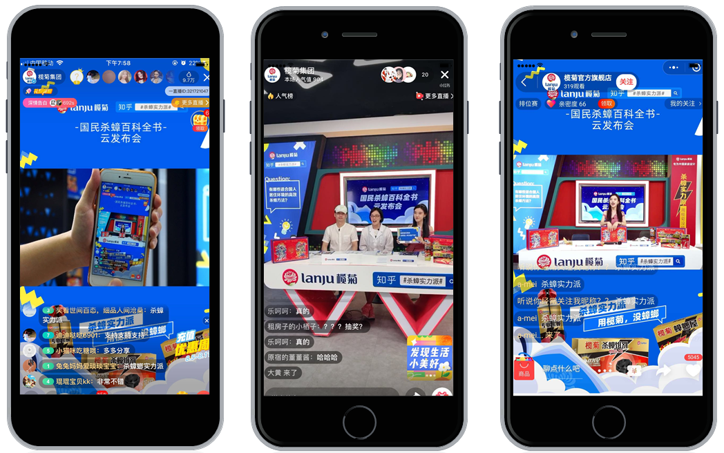
新知五：杀蟑科普登陆地铁引发线下话题，榄菊联合知乎的实力杀蟑科普内容强势登陆广州地铁站，趣味生动的画面设计和专业硬核的杀蟑知识，收割千万级曝光和社会热议。
扩散阶段——榄菊X小红书实力派种草，矩阵化种草专业杀蟑实现全圈层触达
榄菊灭蟑螂神器种草大赛火热上线小红书，引发超500位小红书达人陆续上线分享使用榄菊的灭蟑心路历程，通过专业测评、权威背书、达人实测、真人口碑、成分党、场景类型五大种草内容矩阵，实现全场景、全维度、全人群的深度种草，让榄菊「专为中国家庭设计」的杀蟑理念深入人心，榄菊的杀蟑系列产品更是瞬间跃升小红书杀蟑爆款。
收官阶段——榄菊X新华社实力派背书，确立专业杀蟑领导地位提升品牌信赖感
通过新华社权威媒体的视频专访，榄菊总裁薛洪伟为大众解答了“榄菊满世界买蚊虫”的初衷，并向消费者介绍了榄菊在杀蟑领域的研发实力和产品创新，榄菊杀蟑的专业形象在权威媒体背书下进行强势出圈，新华社专访视频也收获了超过106万的观看量。
新华社总裁专访视频链接：https://xhpfmapi.zhongguowangshi.com/vh512/share/9342495?9342495=

营销效果与市场反馈
本次榄菊杀蟑实力派整合传播全网曝光量超1.1亿，知乎总曝光量超7000万，小红书总曝光超900万，新华社专访视频观看量超106万，广州地铁投放曝光量超1000万。
根据知乎后台数据和小红书第三方检测平台数据显示，本次传播期内榄菊杀蟑在知乎和小红书的声量远超过竞品，并且本次榄菊与知乎深度合作成功收录知乎营销案例。
榄菊杀蟑科普整合营销传播总结视频链接：http://v.youku.com/v_show/id_XNTA2MzM1MjMwMA==.html?x&sharefrom=iphone&sharekey=14cd1d06d9432b9b08005487fbb151005

